Муниципальный фестиваль исследовательских работ
и творческих проектов учащихся
«Свой путь к открытиям»

Естественнонаучная секция
Направленность: астрономия

Исследовательская работа на тему:

«Измерение температуры Солнца на основе измерения изменения температуры воды»

Выполнил :
Гуляев Матвей,
учащийся 9 «Б» класса
МКОУ«Кировский лицей»
Руководитель:
Данилкин Виктор Николаевич,
учитель физики
МКОУ «Кировский лицей»

Киров, 2018
Оглавление……………………………………………………………………...2
Введение…………………………………………………………………………3
Глава 1. Из истории вопроса
&1. Ранние наблюдения Солнца………………………………………………..4
&2.Общие сведения о Солнце…………………………………………………..6
&3.Способ измерения температуры Солнца…………………………………...7
Глава 2.Новизна представляемой работы
&1.Вода как средство измерения солнечной постоянной…………………….10
&2.Описание эксперимента……………………………………………………..10
&3.Вычисление температуры Солнца………………………………………….11
Заключение……………………………………………………………………….14
Список использованных источников и литературы…………………………..15
Приложения……………………………………………………………………...16
1. Планетарий
2.Сравнительные размеры планет, карликовой планеты Солнечной системы и Солнца
3.Строение Солнца
4.Приборы, необходимые для проведения эксперимента
5. Результаты промежуточных данных, полученных в ходе проведения эксперимента
6. Температура в разных частях Солнца

ВВЕДЕНИЕ
Посетив Московский планетарий(фотография представлена в приложении 1), я увлёкся изучением астрономии. Я задумался над тем, что если даже нам, живущим на планете Земля, которая отдалена от Солнца на 150 миллионов километров, летом бывает так жарко, то какая же температура на самом нашем светиле? И поставил перед собой цель: выяснить температуру Солнца, пользуясь подручными средствами. Для того чтобы добиться поставленной цели, определил следующие задачи:
-узнать, как и когда начались наблюдения Солнца;
-выяснить общие сведения о Солнце;
-изучить способы измерения температуры на Солнце;
-предложить свой способ измерения температуры Солнца , пользуясь подручными средствами;
- провести эксперимент, подтверждающий допустимость моей гипотезы;
-произвести расчёт температуры Солнца на основании данных, полученных в результате эксперимента;
-сравнить полученные данные с действительными.
С целью решения поставленных задач, я изучил научные источники о Солнце, ознакомился со способами измерения его температуры, узнал о таких понятиях, как: светимость Солнца и солнечная постоянная, изучил закон Стефана-Больцмана, провёл эксперимент, позволяющий определить температуру Солнца с помощью колориметра, наполненного водой. Кроме того, я рассчитал температуру Солнца, пользуясь полученными данными, и обосновал допустимость измерения температуры Солнца, пользуясь подручными средствами. И, конечно же, сравнил результаты с известной уже температурой Солнца.

Глава 1.Из истории вопроса
&.1. Ранние исследования Солнца
Солнце - звезда, вокруг которой обращается наша планета. Среднее расстояние от Земли до Солнца, то есть большая полуось орбиты Земли, составляет 149,6 млн. км = 1 а. е. (астрономическая единица).
Солнце является центром нашей планетной системы. Кроме него в неё входят 9 больших планет, несколько десятков спутников планет, несколько тысяч астероидов (малых планет), кометы, метеорные тела, межпланетные пыль и газ.
Тысячелетиями Солнце представлялось чем-то незыблемым, совершенным, могущественным и было скорее предметом поклонения, чем исследования.
Солнечная повозка из Трундхольма -- скульптура, которая, как полагают, отражает поверье о движении солнца на колеснице, характерное для праиндоевропейской религии.
С самых ранних времён человечество отмечало важную роль Солнца -- яркого диска на небе, несущего свет и тепло. Во многих доисторических и античных культурах Солнце почиталось как божество. Культ Солнца занимал важное место в религиях цивилизаций Египта, инков, ацтеков. Многие древние памятники связаны с Солнцем, например: мегалиты точно отмечают положение летнего солнцестояния (одни из крупнейших мегалитов такого рода находятся в Набта-Плайя (Египет) и в Стоунхендже (Англия)), пирамиды в Чичен-Ице(Мексика) построены таким образом, чтобы тень от Земли скользила по пирамиде в дни весеннего и осеннего равноденствий, и т. д. Древнегреческие астрономы, наблюдая видимое годовое движение Солнца вдоль эклиптики, считали Солнце одной из семи планет. В некоторых языках Солнцу, наравне с планетами, посвящён день недели.
Одним из первых попытался взглянуть на Солнце с научной точки зрения греческий философ Анаксагор. Он говорил, что Солнце - это не колесница Гелиоса, как учила греческая мифология, а гигантский, «размерами больше, чем Пелопоннес», раскалённый металлический шар. За это еретическое учение он был брошен в тюрьму, приговорён к смерти и освобождён только благодаря вмешательству Перикла.
Идея о том, что Солнце - это центр, вокруг которого обращаются планеты, высказывалась Аристархом Самосским и древнеиндийскими учёными . Эта теория была возрождена Коперником в XVI веке.
Изобретение телескопа и его специальной разновидности для наблюдения за Солнцем -гелиоскопа - позволило Галилею, Томасу Хэрриоту, Кристофу Шейнеру и другим учёным рассмотреть солнечные пятна. Галилей, по-видимому, первым среди исследователей признал пятна частью солнечной структуры, в отличие от Шейнера, посчитавшего их проходящими перед Солнцем планетами. Это предположение позволило Галилею открыть вращение Солнца и вычислить его период.
В 1905 году Джордж ЭллериХейл в обсерватории Маунт-Вилсон установил первый солнечный телескоп в построенной небольшой обсерватории и занялся поиском ответа на происхождение пятен на Солнце, открытых Галилеем. Джордж Хейл открыл, что пятна на Солнце вызваны магнитным полем, поскольку оно приводит к снижению температуры поверхности. Именно магнитное поле на поверхности Солнца вызывает солнечные ветры - извержение плазмы солнечной короны на сотни тысяч километров в пространство.
А русский ученый-энциклопедист Михаил Ломоносов высказал в оде «Рассуждения по случаю полярного сияния» в 1743 году мнения о Солнце, очень близкие к современным научным представлениям, о которых пойдёт речь в следующем параграфе.
&2. Общие сведения о Солнце
Размеры Солнца очень велики(сравнительные размеры представлены в приложении 2). Исследователи выяснили, что радиус Солнца в 109 раз, а масса - в 330 000 раз больше радиуса и массы Земли соответственно. А вот средняя плотность нашего светила невелика всего в 1,4 раза больше плотности воды.
(Общие сведения о Солнце представлены в таблице 1 и в приложении 3).
Таблица 1. Общие сведения о Солнце.
Масса | 2•1030 кг
Радиус | 696 000 км
Средняя плотность | 1 400 кг/м3
Среднее расстояние от Земли | 149,6 млн. км
Период вращения | 25,380 суток
Светимость | 3,86•1026 Вт
Видимая звездная величина | -26,75m
Спектральный класс | G2 V
Эффективная температура поверхности | 5 780 К
Возраст | около 5 млрд. лет

&3.Способ измерения температуры Солнца
Для измерения температуры Солнца надо оперировать тремя составляющими: солнечной постоянной, законом Стефана-Больцмана и светимостью Солнца.
Итак, одной из величин , необходимых для измерения температуры Солнца является солнечная постоянная. Это суммарная мощность солнечного излучения, проходящего через единичную площадку, ориентированную перпендикулярно потоку, на расстоянии одной астрономической единицы от Солнца вне земной атмосферы. По данным внеатмосферных измерений солнечная постоянная составляет 1367 Вт/м², или 1,959 кал/см²·мин.
Солнечная постоянная не является неизменной во времени величиной. Известно, что на её величину влияют два основных фактора: расстояние между Землей и Солнцем, изменяющееся в течение года по причине эллиптичности орбиты Земли (годичная вариация 6,9 % — от 1,412 кВт/м² в начале января до 1,321 кВт/м² в начале июля) и изменения солнечной активности. Это влияние обусловлено, в основном, изменением потока излучения при изменении числа и суммарной площади солнечных пятен, при этом поток излучения меняется сильнее всего в рентгеновском и радиодиапазоне. Поскольку период прямых измерений солнечной постоянной относительно невелик, то её изменение на протяжении 11-летнего цикла солнечной активности (цикла Швабе), по-видимому, не превышает ~10−3, доля изменчивости в оптическом диапазоне, обусловленная вкладом солнечных пятен, оценивается ~10−4. Для оценки вариаций солнечной постоянной в течение более длительных солнечных циклов (циклы Хейла, Гляйсберга и пр.) данные прямых измерений отсутствуют.
В соответствии с современными моделями развития Солнца в долгосрочной перспективе его светимость будет возрастать примерно на 1 % за 110 миллионов лет.
Кроме того, для получения искомого результата( температуры Солнца) необходимо использовать закон Стефана-Больцмана. Это интегральный закон излучения абсолютно чёрного тела. Он определяет зависимость плотности мощности излучения абсолютно чёрного тела от его температуры.Математически выражается в следующей форме для объёмной плотности равновесного излучения ( u):
u=aT⁴,
где a — некая универсальная константа, T — температура абсолютно чёрного тела.
Для энергии, излучаемой в единицу времени единицей площади поверхности Солнца(ε) закон имеет вид:
ε=σТ⁴
где σ — постоянная Стефана — Больцмана.
Численно постоянная Стефана — Больцмана равна
σ =5,670367(13)* 10⁻⁸ Вт / (м² · К⁴)
Закон открыт сначала эмпирически Й. Стефаном в 1879 году, и через пять лет выведен теоретически Л. Больцманом в предположении пропорциональности плотности энергии излучения его давлению ṗ=ρ/3
Также для определения температуры Солнца необходимо вычислить солнечную светимость (L_{Солнца}).Это единица светимости (то есть количества энергии, выделяемой в единицу времени), обычно используемая астрономами для представления светимости звёзд. Она равна 3,827·10²⁶ Вт или 3,827·10³³ эрг/с.
Таким образом, чтобы измерить температуру Солнца, нужно вычислить значение солнечной постоянной,затем на основе полученных данных вычислить светимость Солнца. Зная светимость Солнца, можно вычислить температуру Солнца на основе закона Стефана-Больцмана.

Глава 2. Новизна представляемой проблемы.
&1. Вода как средство измерения солнечной постоянной
Я предположил, что температуру Солнца можно измерить с помощью вычисления разности температур воды до и после нагревания её Солнцем. Я выбрал воду, так как это очень распространённое соединение. Также вода обладает высокой теплоёмкостью, то есть медленно охлаждается после нагревания, и поэтому будет удобно вычислять температуру после нагревания воды Солнцем.
&2.Описание эксперимента
Глядя на Солнце летним утром, я решил узнать, какова его температура, пользуясь подручными средствами. Вооружившись такими предметами, как: колориметр (специальный стакан, который действует как термос: не даёт жидкостям быстро охлаждаться), 50 миллилитров воды, измеритель температуры, часы , линейка и калькулятор( приборы , необходимые для проведения эксперимента представлены в приложении 4)- я приступил к проведению эксперимента.
Было 12 часов дня. Как раз Солнце находилось в зените (было перпендикулярно Земле). Я измерил первоначальную температуру воды(t₁).Она была равна 20°С .Потом я измерил диаметр колориметра(D), он оказался равен 7 см(промежуточные данные представлены в приложении 5), а значит площадь поверхности колориметра(S) равна
S=D*π/4 ,
где π-это число пи, равное 3,14.
S=38,465 см²=0,0038465м².
Потом я выбрал ровную поверхность и поставил на неё колориметр с водой. По прошествии 1 минуты я снова измерил температуру (t₂). Она оказалась равной 26 °С.
Чтобы рассчитать количество теплоты(Q), необходимое на нагревание поверхности, следует удельную теплоёмкость(с) умножить на массу тела(m), которую можно узнать по формуле m=V*ρ(где V- это объём воды 125 миллилитров, а ρ – это плотность воды, равная 1000 кг/ м³, и на разность между конечной и начальной температурами(t₂-t₁).
Q=c*m*(t₂-t₁).
Зная, что удельная теплоёмкость воды равна 4200 Дж/(кг*°C), m равна 50 грамм или 0,05кг, а t₂-t₁ равна 6°С, подставим значения в формулу и вычислим, что Qравна 1260Вт/м².
Действительное значение солнечной постоянной равно 1367 Вт/м². Разница в 107 Вт/м² или 7,83% объясняется тем, что эту часть энергии поглощает атмосфера Земли.
&3. Вычисление температуры Солнца
Так как солнечной постоянной называется величина , определяемая полной энергией, которая падает в одну секунду на площадку 1 м²(но так как площадь дна колориметра равна 0,0038465м², значит не за 1 секунду , а за 260с, это в 1/0,0038465 раз больше, так как площадь во столько раз меньше), расположенную перпендикулярно солнечным лучам вне Земной атмосферы на среднем расстоянии Земли от Солнца(150000000км) , то солнечная постоянная равна количеству теплоты, которое получила вода от Солнца(Q).
Но так как опыт проводился не вне Земной атмосферы, которая не пропустила некоторое количество теплоты, не вся энергия от Солнца дошла до воды , и количество теплоты, полученное водой, меньше настоящего количества теплоты, выделенного Солнцем.
Также мы знаем, что если умножить солнечную постоянную на площадь сферы, радиус которой равен среднему расстоянию Земли от Солнца(4*π*R²), то получится общая энергия, излучаемая Солнцем в единицу времени (L_{Солнца}) .L_{Солнца}- это светимость Солнца.
L_{Солнца} = Q*4*π*R².
Зная, что R=1,496*10⁸ км, или 1, 496 * 10¹¹ м , π= 3,14, а Q= 1260Вт/м², подставим эти значения в формулу и получим, что L_{Солнца} приблизительно равна:
L_{Солнца}= 3,3704741*10²⁶ Вт
Энергия, излучаемая единицей площади поверхности Солнца в единицу времени(ε) , равна частному от деления количества энергии, выделяемого всей поверхностью Солнца(L_{Солнца}), и площади поверхности Солнца(S):
ε = L_{Солнца}/S
Площадь поверхности Солнца равна, как и любая площадь поверхности шара, произведению π квадрата радиуса , умноженного на 4.
S= 4 * π* R_{Cолнца}²,
а значит,
ε = L_{Солнца}/4 * π* R_{Cолнца}²
Зная, что π равно 3,14 , L_{Солнца} равна 3,3704741* 10²⁶ Вт , а R_{Cолнца} равен 6,9551 * 10⁸м, подставим данные в формулу и получим, что
ε = 5,54465301218*10⁷ Вт/м²
Далее воспользуемся законом Стефана-Больцмана:
ε = σ*Т⁴,
откуда
Т=⁴√(ε/σ).
Зная, что σ равна 5,67* 10⁻⁸ Вт/( м²*К⁴), где К – Кельвины( 1 К=274, 15 °С), а ε равно5,54465301218 *10⁷ Вт/м², подставим данные в формулу и вычислим температуру Солнца в Кельвинах:
Т=5592,07K
Так как °С равен К- 273,15 ,температура Солнца приблизительно равна 5318,92 °С.
Точная температура Солнца равна 5780К, или 5506,85°С(данные о температуре разных слоёв Солнца представлены в приложении 6).
Разность полученного и действительного результатов составляет 187, 93°С.
Это обусловлено тем, что измерения проводились не вне Земной атмосферы, а в её приделах.

Заключение
Итак, может ли каждый из нас измерить приблизительную температуру Солнца с помощью простых приборов и воды?
В ходе исследований я пришёл к выводу, что температуру Солнца узнать почти так же просто, как свою собственную. Только измерять надо разницу температур воды , нагретой Солнцем, и пользоваться формулами измерения Солнечной температуры, выведенными учёными.

Список использованных источников и литературы
1.Воронцов-Вельяминов Б.А., Страут Е.К. Астрономия 11 класс. Москва «Дрофа», 2018г.
2. Левитан Е.П. Астрономия 11 класс. Москва «Просвещение», 2006г.
3. ПерышкинА.В.Физика 8 класс. Москва «Дрофа»,2010г.
4. Перельман Я.И. Занимательная Астрономия. Москва ООО «Издательство АСТ», 2017г.
5. Перельман Я.И. Занимательная Физика. Москва ООО «Издательство АСТ», 2017г.
6. http://fb.ru/article/175922/informatsiya-o-solntse-interesnyie-faktyi-o-solntse
7. http://elementy.ru/trefil/21209/Zakon_StefanaBoltsmana
8. https://dic.academic.ru/dic.nsf/ruwiki/1140210
9. http://crydee.sai.msu.ru/ak4/Chapt_7_108.htm

Приложение 1
Планетарий

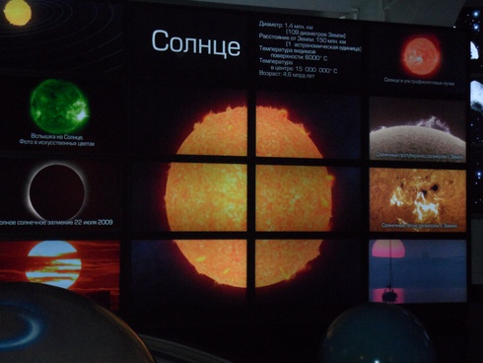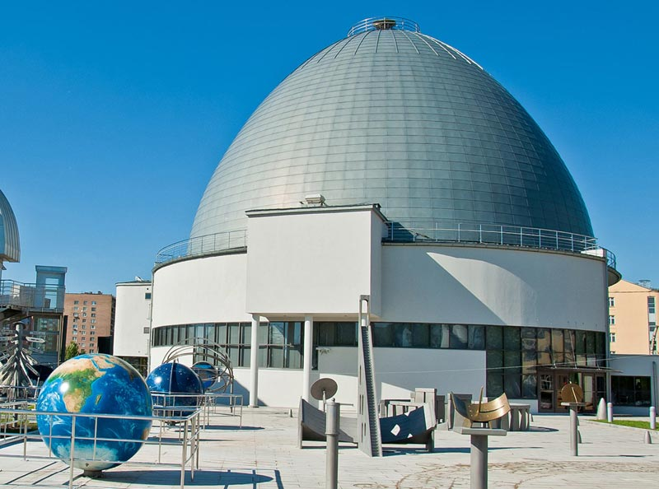

Приложение 2
Сравнительные размеры планет, карликовой планеты Солнечной системы и Солнца
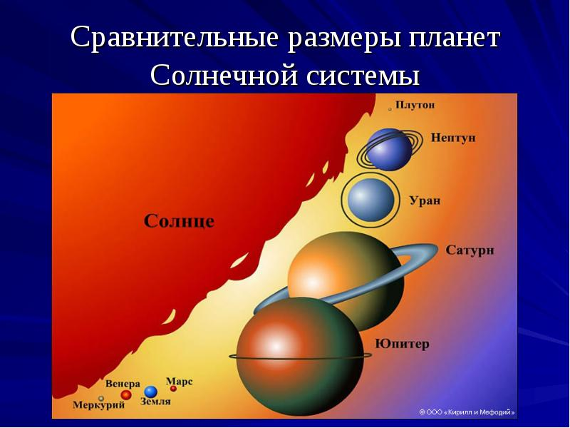

Приложение 3
Строение Солнца
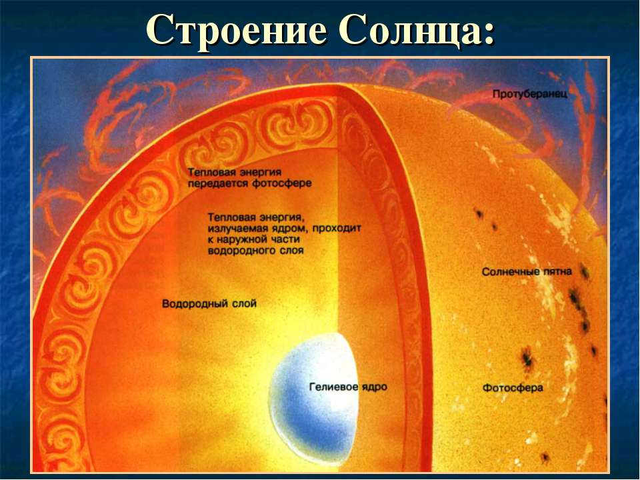

Приложение 4
Приборы, необходимые для проведения эксперимента
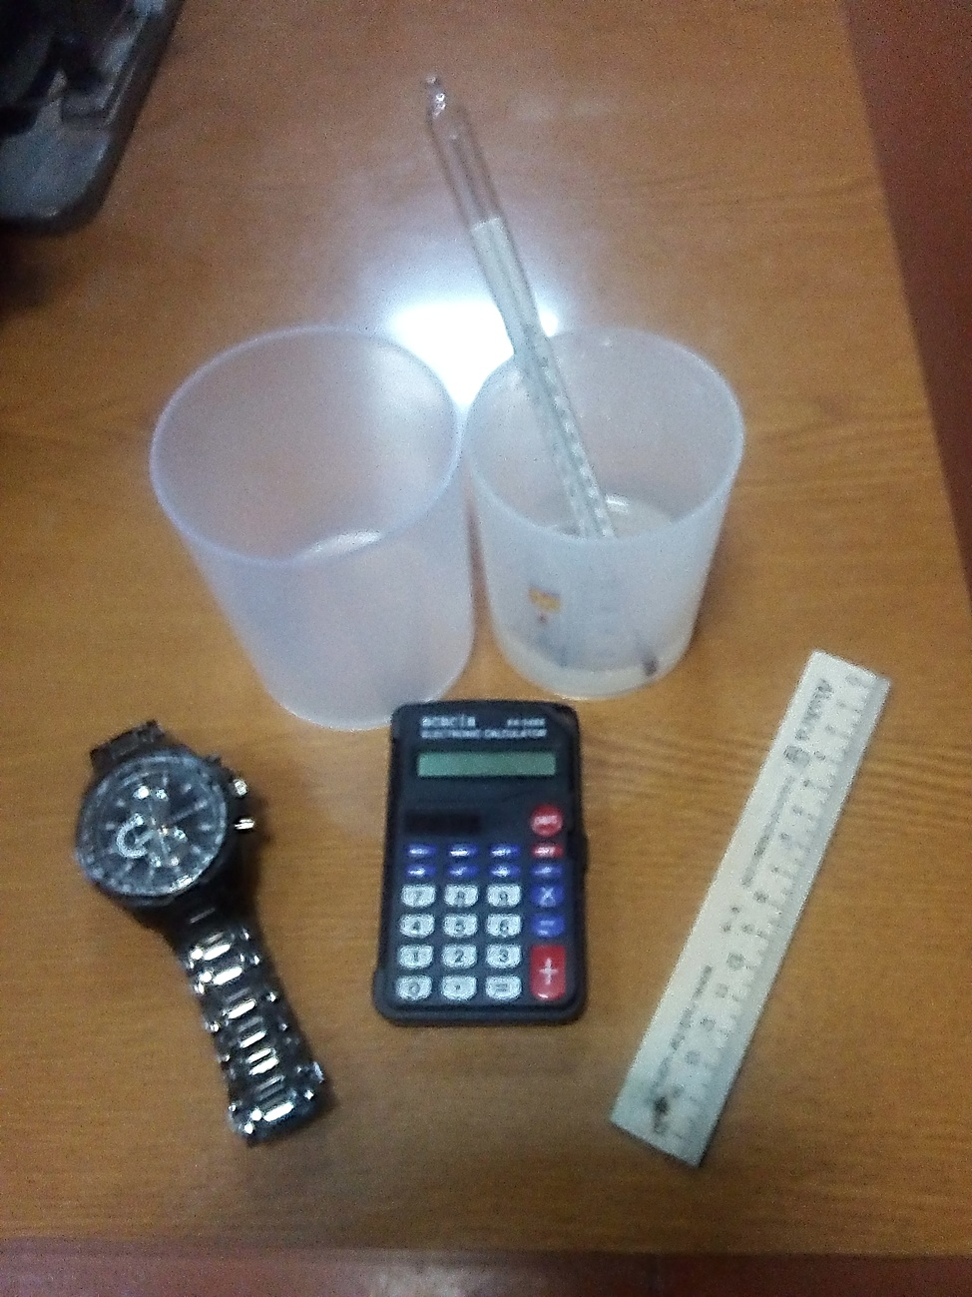

Приложение 5
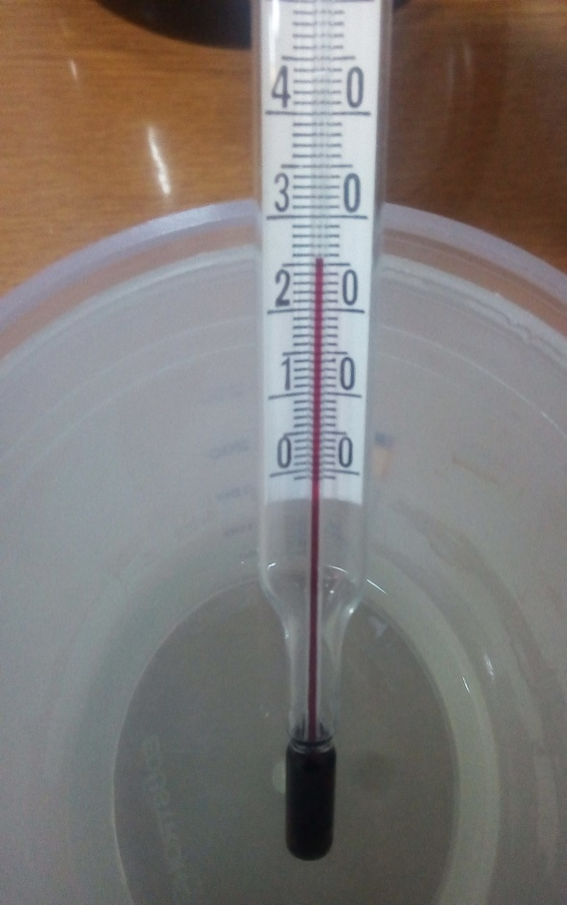
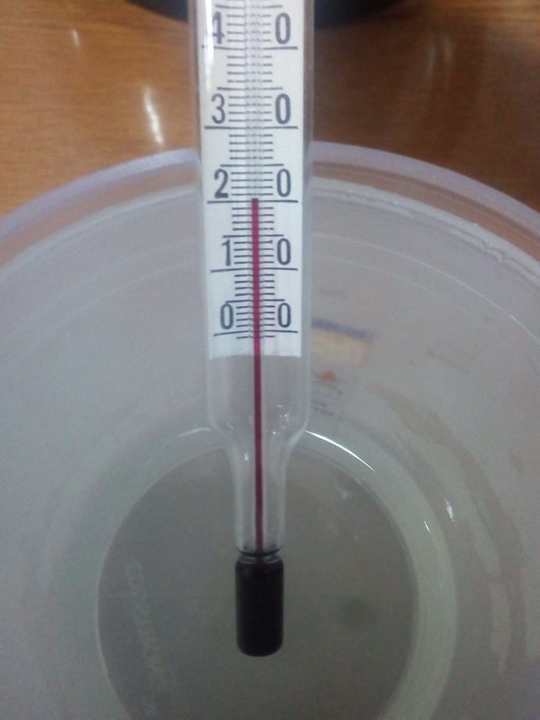
Результаты промежуточных данных, полученных в ходе проведения эксперимента

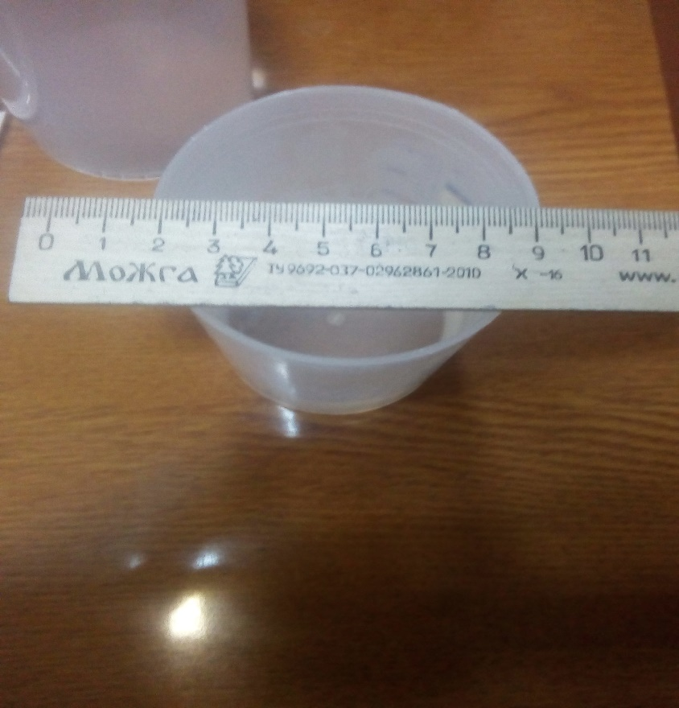

Приложение 6.
Температура в разных частях Солнца

